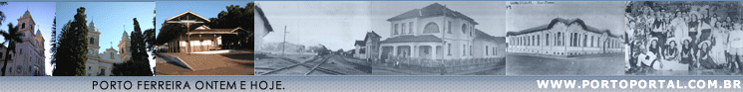


DEPUTADO ESTADUAL DORIVAL BRAGA

Filho de Leonildo Braga e de Maria Julita Alves Braga, Dorival, nasceu em São Paulo, em 19 de fevereiro de 1935.
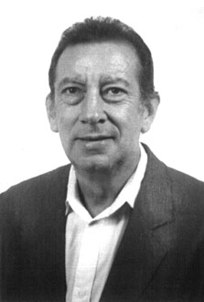
Cirurgião Dentista, casado com Maria Aparecida Anchão Braga, tem os filhos André, Renata, Daniela e Tatiana e o netinho Pedro.

Foi prefeito de Porto Ferreira durante 10 anos, nos períodos de 1973/1976 e 1983/1986.

Graças a seu trabalho, conseguiu para nossa cidade: Casas populares da Vila Salgueiro e Alto do Serra D'gua, doação de lotes urbanizados, casas do C.D.H., Centro e postos de Saúde, Pronto-Socorro Municipal, Centro Odontológico, escolas nos bairros, prédio do Grupo Escolar "Djalma Forjaz", Colégio Comercial "Mário Borelli Thomaz", vicinais do Brejão e Via Syrio Ignatios com asfaltamento, recapeamento e usina de asfalto, Elevado "Tancredo Neves" (Minhocão), ponte sobre o Rio Moji Guaçu, pontes metálicas nos bairros e zona rural, mini-estação de tratamento d'água, expansão de redes de água e esgoto, iluminação de mercúrio, reforma da Praça Cornélio Procópio, construção da Praça Maria Libertucci Salzano; aquisição e implantação do uso de ônibus circulares, ambulâncias, micro-ônibus para remoção de doentes a outras cidades, aquisição de máquinas moto-niveladoras, retroescavadeiras, tratores, pá-carregadeiras, caminhões, outros veículos e oficina municipal.

Na área social: criação da Feira Industrial Ferreirense, Festa das Nações, Gincanas, Festas Folclóricas, criação do Departamento de Promoção Social, Guarda-Mirim, Guarda Municipal, Creches, Banda Juvenil "Lauro Aparecido Borelli", posteriormente transformada em Banda Municipal.

Na área esportiva: Construção das piscinas na área de Lazer, Quadra Coberta "Ruth Barroso Teixeira" e iluminação do estádio da Sociedade Esportiva Palmeirinha.

Dorival fez ainda: distribuição de verbas a entidades assistenciais, primeiro cemitério iluminado do país e a obra que mais lhe traz orgulho: "Monumento do Cristo Redentor", que tem sempre os braços abertos para receber todos aqueles que vêm a Porto Ferreira.

Dorival Braga foi candidato a Deputado Estadual pelo PSDB em 1990, ficando como um dos primeiros suplentes.

Tomando posse como Deputado, exerceu um ano e oito meses de mandato.

Voltando a ser candidato pelo mesmo partido em 1994, foi eleito Deputado Estadual com 32 mil votos.

É na Assembléia membro da Comissão de Esportes e Turismo, membro efetivo da Comissão de Urbanismo e conselheiro da Associação Paulista dos Municípios.

Recebeu as medalhas Santos Dumont, Ana Neri, Marechal Rondon e dos Municipalistas, pelos serviços prestados durante sua trajetória política.

Pelo Decreto Legislativo 4/76 foi agraciado com o Título de "Cidadão Ferreirense".
Direitos autorais © www.portoportal.com.br
© Copyright by tutti 2004

